Информация об итогах акции «Виноградный занавес» в рамках реализации проекта «Организация работ по вертикальному озеленению микрорайона «Птицеводческое» Валуйского городского округа»

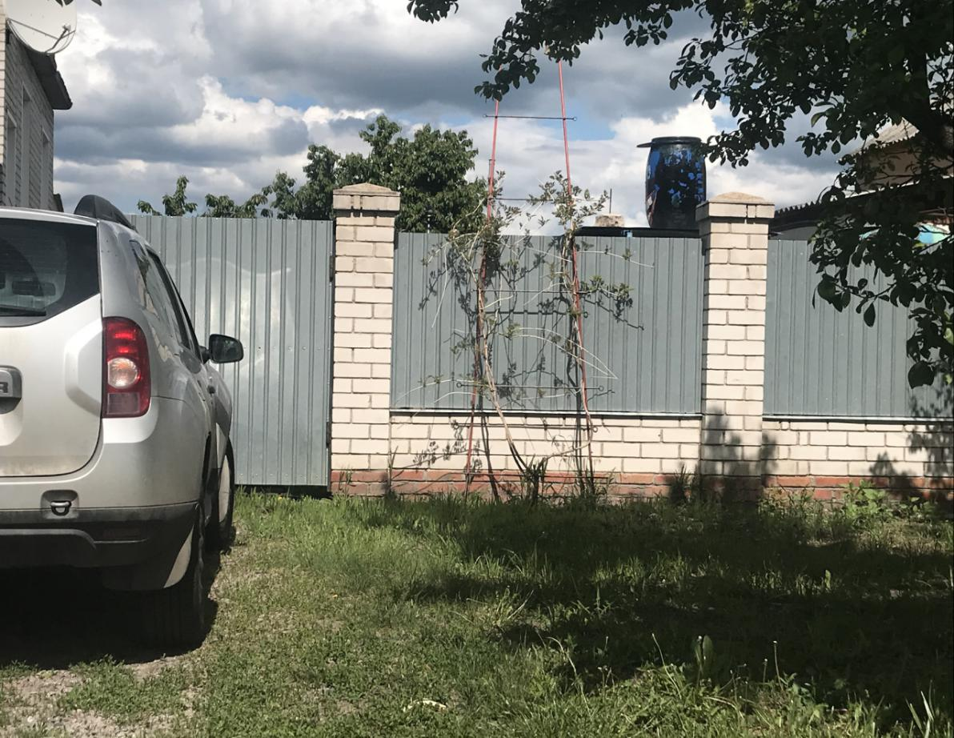
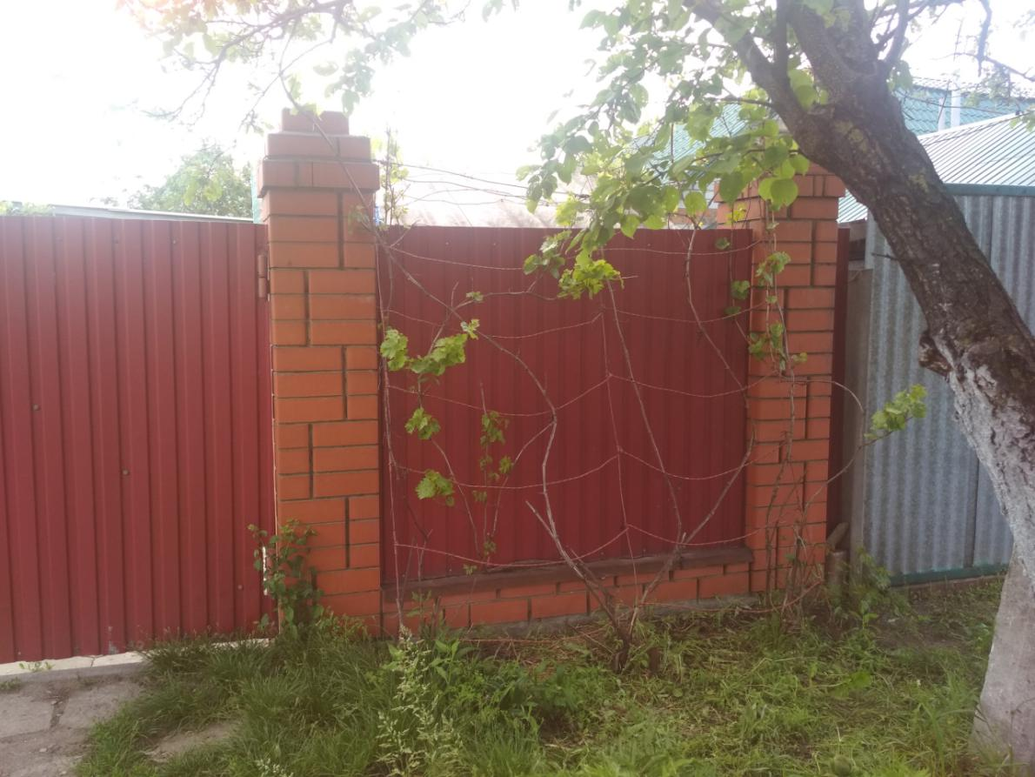





МКР «Птицеводческое»по душе.Идея вертикального озеленения ограждений пришлась жителям
В акции «Виноградный занавес» приняли участие около 30 жителей МКР «Птицеводческое», у ограждений своих домовладений они высадили девичий виноград и другие лианы и плетущиеся растения.

